NOPAV JIW – TESTOVACÍ VERZE 1.0

Nastavení připojení k DB
nejprve je třeba vybrat připojení ODBC k databázi, využívá se běžné připojení k BonAp
*pozn. stejné jako je pro připojení k BonAp Sklad

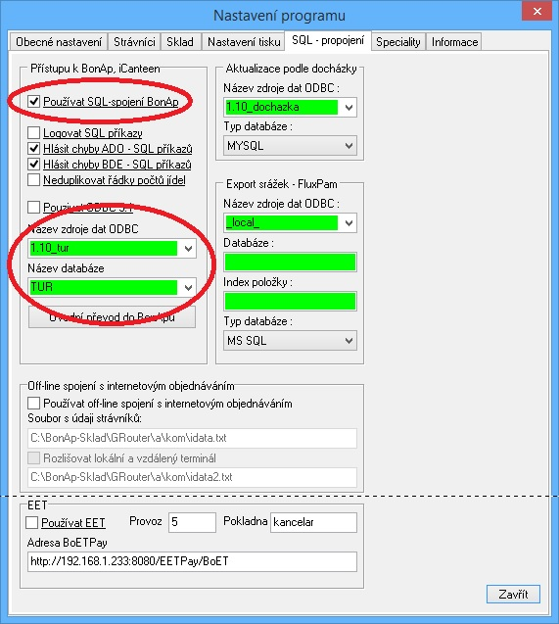

Servisní funkce
program spustit s parametrem JSERVIS tak, aby se zpřístupnila servnisní nabídka, zde poté je položka Test komunikace
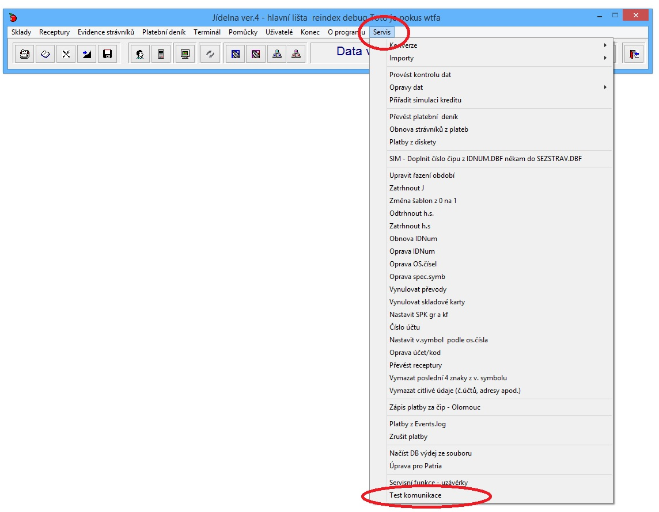
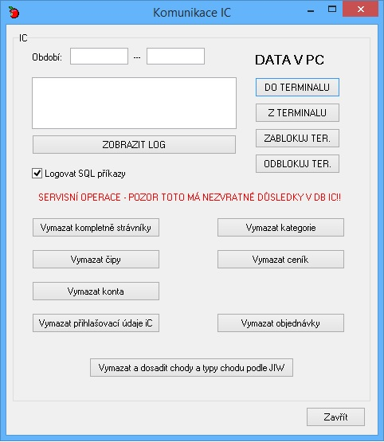
Test komunikace

- DO TERMINÁLU
  - přenos dat se provádí na základě porovnání dat a vyhledávání změn (tj. co se posílalo naposled vs. aktuální údaje) a úprava – zaslání do DB (Mysql) - pouze změněných dat. K uchování „pomocných“ dat k porování slouží tabulky NP_*.dbf vůči kterým se provádí zmíněná kontrola změn.
  - K přenosu se vybírají pouze aktivní nehromadní strávníci, tj. mají čip, rozepsané kalendáře atd. Zpracovávají se objednávky pouze na chody (O,S,V,DS,SV) jak jsme zvyklí, tj. jiné zkratky mohou používat pro své lokální potřeby i nadále.
  - Při každém přenosu dochází k synchronizaci kategorií, ceníků, údajů strávníků (jméno příjmení, login, heslo, kategorie, email, simulace kreditu, limit kreditu) jejich kont, čipů a objednávek. U objednávek se přenáší všechny otevřené budoucí období, tj. pokud mám otevřené následující 2 měsíce, budou se přenášet tyto dva měsíce. Pokud v těchto nedojde k žádné změně – nic se nezapisuje do DB . Zapsaná změna v DB se zaznamená i do NP_*.dbf pro další vyhodnocování. Pozn. první přenos tedy vždy bude trvat trošku déle – zapisují se všechna data – poté jen změny.
  - Vždy se zpracovává celý měsíc objednávek daného chodu najednou – tj. přenáší se do DB celý měsíc najednou dané objednávky. (např. insert 31 obědů v jednom INSERT bloku, pokud strávník nemá žádné objednávky ještě v daném měsíci – nový, první přenos apod.)
  - Konta strávníků se používají jako doposud, tj. zůstatky z posledně otevřeného období. Opět i zde dochází k zápisu do DB pouze pokud dojde ke změně.
  - Pokud se podaří přenos – jsou odblokovány internetovky,terminály a je zapsán čas, kdy došlo k poslednímu přenosu do DB (vůči tomtu jsou poté vyhodnocovány změny údajů pro směr z terminálu) – pozor. bere se vždy datum a čas z DB ne z lokalního PC.
  - Pokud dojde k deaktivaci některého strávníka (odebrání čipu, připrava ke smazání,smazání všech jeho kaledářů atd.) dojde k jeho deaktivaci i v DB. Deaktivace se prování smazáním jeho login a hesla do iC a odebráním čipu tak, aby se nemohl přihlásit do iC/Android a ani přes terminál a provádět jakékoliv změny. Zároveň ale tím strávníkovi zůstává historie (historické objednávky apod.) pro případ pokud by se vrátil ke stravování. V budoucnu možné doplnit do servnisních funkcí i možnost fyzického smazání všeho u těchto strávníků, případně to navázat na smazání strávníků v JIW.

- Z TERMINÁLU
  - probíhá formou vyhodnocení změn, které se uskutečnily od posledního poslání dat směrem do DB (od data a času, který se uložil při posledním posílání)
  - Berou se nové objednávky které mají zdroj jiný než je 8, tj. nové objednávky z iC,terminálů,Android a výdeje všech chodů.
  - iC musí být vždy nastavena na používání PLATNOSTÍ tj. nesmí mazat objednávky při rušení, tj. musí jim nastavovat platnost na -1 (rtr_setting, key useValidity). Stejně tak terminály musí používat platnosti, funkce ODOB využívá nastavení v tnastaveni pole odhlnepl tak, aby smazané objednávky nemizely z DB a bylo je možné zjistit.
  - Pokud dojde ke změně je tato uložena do DBF JIW a označena i do NP_*.dbf tak, aby se při dalších staženích již nezpracovávala, pokud bude stále stejná (např. pro případ stahování dat bez změny příznaku data v PC/Terminálu – typicky zjištování počtů)
  - Změny jsou barevně rozlišeny – změny z iC (T), změny z terminálů (V). pozn. možnost přidání dalších podle potřeby
  - U strávníků u kterých dojde k nějaké změně je po stažení dat provedeno rozpočítání objednávek a jejich aktualizace a jsou rozepsány Kčka (pokud je požadováno)
  - Každá změna je poznačena tak, aby ty které mají jiný zdroj než je 8 při dalším poslání dat do terminalu byly znovu zpracovány a změnil se jejích zdroj v DB kvůli výpočtu kreditu (8 se totiž nezapočítávají do kreditu, ostatní ano a po přenosu kreditu by tím pádem neseděl kredit strávníků vůči JIW)

- ZABLOKUJ/ ODBLOKUJ TERMINÁLY
  - funkce na zablokování/odblokování terminálů
  - provádí se zápisem do tabulky rtr_status, na který reagují iC a iReS
  - po provedení poslání dat do terminálů a z terminálů se tyto funkce provádí automaticky
  - vyhodnocují se i násobné zablokování/odblokování tak, že v DB je vždy jen jeden záznam o zablokování/odblokování

- POMOCNÉ SERVISNÍ FUNKCE
  - pro potřeby testování jsou připraveny i servnisní funkce na vymazání všech údajů strávníků, pouze jejich čipů, kont, přihlašovacích údajů. Stejně tak jsou přichystány funkce na vymazání kategorií,ceníků a objednávek
  - Při používání funkcí je třeba dát velký pozor – mažou se ostrá data v DB!!! a i v pomocných tabulkách NP_*.dbf
  - Nejen pro testování ale i pro první nasazení u zákazníka je poté možné (s rozmyslem) použít funkci vymazat a dosadit chody a typy chodů. Tato funkce udělá to, že smaže ttypychodu a tchody a dosadí do ttypychodu def. hodnoty a do tchody přesně ty chody které jsou v JIW. Opět se berou jen ty chody, které jsou definovány jako (O,S,V,DS,SV) jiné – ty pro jejich lokální potřeby – se nezpracovávají.

TODO:
- přenos po jednom
- stažení dat bez příznaku (počty porcí)
- “vypreparování“ a zakomponování do std. funkcí JIW pro přenos (dle nastavení aktivní starý způsob vs. nový způsob)
- ? mazání strávníků db (servis funkce nebo při mazání v JIW)
- ? případné další barevné rozlišení – Náhradní výdej / Andorid

